I N F O R M A Č N Í Z P R A V O D A J

k n i h o v n í k ů J i h l a v s k a

1/2008

CO PŘINESL ROK 2007

Jako každým rokem, tak i vloni proběhlo několik akcí určených pro dobrovolné knihovníky. Velký úspěch měly kurzy Trénování paměti lektorky paní Vejsadové a také už tradiční jarní a vánoční inspirace, kde naše bývalá knihovnice z Nové Vsi paní Kuřinová předvádí nové trendy v aranžování.
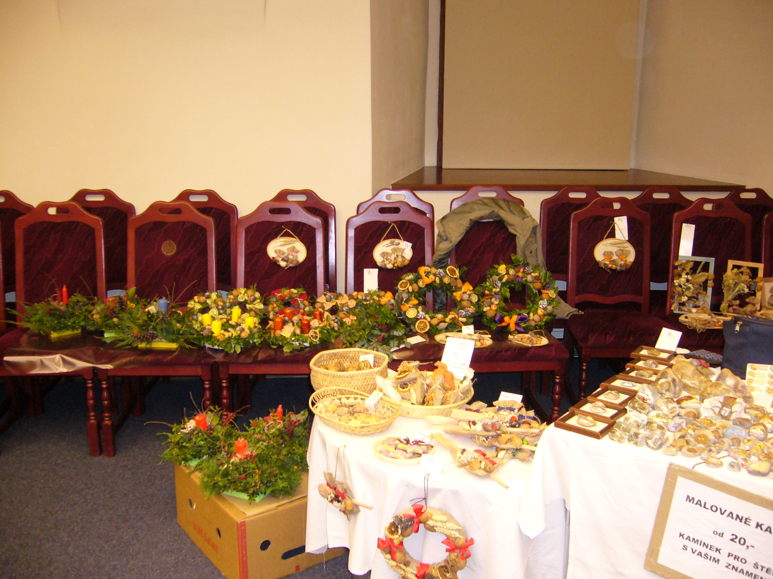
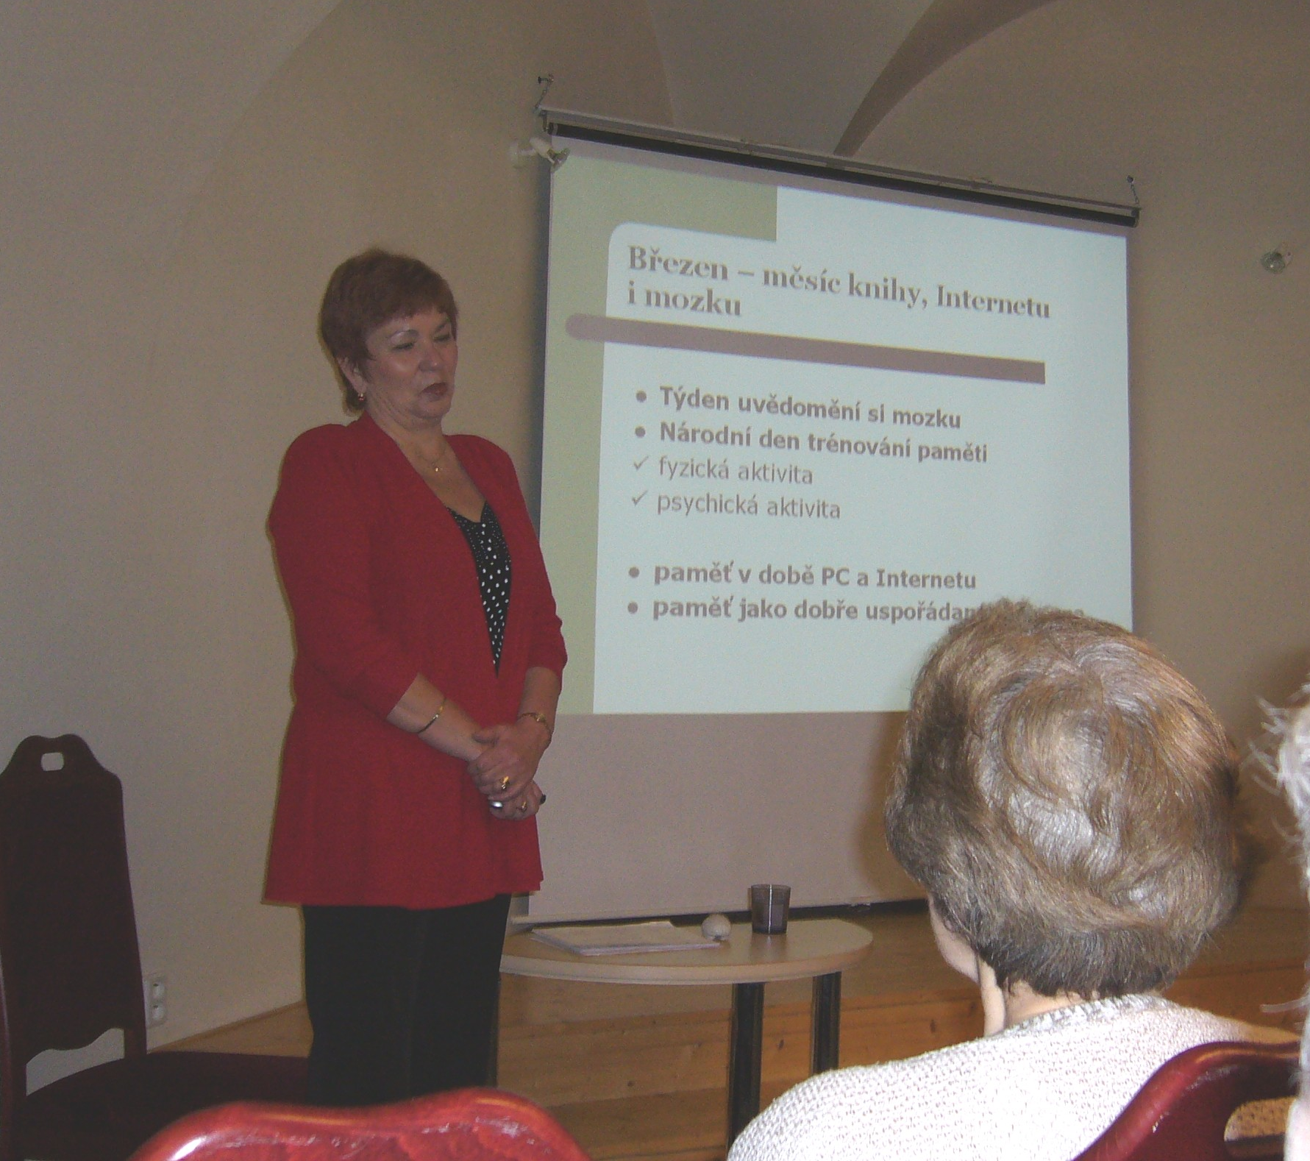
Trénování paměti

S dobrovolnými knihovníky jsme se setkali také v knihovně v Polné.

Do nových prostor se přestěhovala knihovna v Cejli. Knihovna v Jihlávce získala větší prostory propojením s další sousední místností. Novým vybavením se mohou pochlubit knihovny v Pavlově, Kamenné a v Nových Dvorech. Mrzí nás, že některé knihovny, které se přihlásily do grantového programu Líbí se nám v knihovně, byly z něho vyřazeny proto, že zapomněly přiložit všechny potřebné doklady. Vzhledem k vynaloženému úsilí je to velká škoda.

Knihovny v Nové Vsi, Kozlově, Sedlaticích, Střížově a Nadějově mají nové knihovníky.
Velmi vítáme Váš zájem o výměnné soubory knih. Máme radost, když sami voláte a nejvíc nás potěší, když slyšíme, že se čtenáři knihovníků už ptají, kdy zase budou nové knížky z Jihlavy. Minulý rok bylo vyexpedováno 363 souborů (235 z Jihlavy, 68 z Polné, 30 z Brtnice) s celkovým počtem 18 457 svazků. Je to o 3 372 knížek více než vloni, a tak by to mělo být. Knihy nakupujeme pro Vás a Vaše čtenáře a mají být u Vás v knihovnách na regálech (nebo ještě lépe vypůjčené mezi lidmi) a ne u nás ve skladu. Nemusíte čekat až k Vám budeme mít cestu, můžete si přijet sami soubor vybrat (a hodně z Vás již tuto možnost využívá). Pokud si knihy nemůžete hned odvézt, přivezeme Vám je při nejbližší příležitosti, nebo můžeme soubor nachystat dolů k výpůjčnímu pultu (jsou tam denně mimo úterý do 18.00 hod.) kde si ho může vyzvednout i některý představitel obce (často mívají služební cesty do Jihlavy).
Vítáme každou Vaši návštěvu, ale je důležité si předem zavolat, aby se Vám nestalo, že budeme pracovat na některé z knihoven mimo Jihlavu.

Pokračujeme s odebíráním těchto časopisů: Burda, Bydlení, Bydlíme, Čtyřlístek, Dívka, Flóra na zahradě, Chatař a chalupář, Instinkt, Kačer Donald, Napsáno životem, Naše krásná zahrada, Paní domu, Pěkné bydlení, Praktická žena, Praktik, Receptář prima nápadů, Regena, Regenerace, Sandra, Zdraví, Země světa, 100 + 1 a 21. století.

Pokračuje automatizace knihoven (REKS)

Zdárně pokračuje automatizace knihoven prostřednictvím knihovnického programu Clavius REKS. Plně vloženo je už 11 knihoven, pomocí tohoto programu půjčují však pouze Olšany, Panská Lhota a Dolní Cerekev. Až vyřeší problém se scannerem (byl zakoupen jiný typ než jsme doporučovali apod.), chystají se půjčovat ještě v Bohuslavicích, Mrákotíně, Vysokých Studnicích a Krasonicích.

Pro letošní rok jsme opět požádali o grant z programu VISK 3 a doufáme, že budeme moci zakoupit další licence a uspokojit ostatní zájemce, kteří už se přihlásili.
Mrzí nás, když knihovníci sice mají velký zájem o to, aby měli fond vložený do počítače, ale pak vše nechávají jenom na nás. Ona to ale opravdu není naše povinnost vkládat celé fondy, v zájmu urychlení stěhovat krabice knih do Městské knihovny a pak ještě přesvědčovat knihovníky, že by bylo dobré začít i půjčovat. Ochotně každému pomůžeme, ale rádi bychom zase viděli, nějakou odezvu. Myslíme si, že není třeba se ničeho bát. Jenom je nutné dodržovat některá pravidla. Není jich mnoho, ale o to jsou důležitější. (Příjmení, Jméno a pak zatřídění do skupin). Když nakoupíme výpůjční protokoly, abychom usnadnili knihovníkům život a posunuli knihovnictví zase o kousek dál, tak by se měly opravdu využívat.

STATISTIKA

Statistické výkazy nám nakonec poslaly všechny knihovny. Stalo se, že některé obecní úřady poslaly výkazy přímo na ministerstvo kultury, což byla částečně i naše chyba. Neuvědomili jsme si, že pracovníci obecních úřadů a noví knihovníci nemusí všichni vědět, že statistiku za náš okres zpracováváme my. Vás ale musíme pochválit, protože každým rokem opravuje stále méně chyb. Co je naopak smutné je, že se často snižují počty výpůjček a klesají i počty čtenářů a návštěvníků.

V příloze Vám posíláme tabulku se základními ukazateli.
REVIZE

Jak už jistě všichni víte, zákon ukládá knihovnám provádět vždy po pěti letech revize knihovního fondu. Protože toto v minulosti nebylo dodržováno a v knihovnách bylo hodně zastaralých a opotřebovaných knih, zbývá v letošním roce ještě několik posledních, kde revize již mnoho let nebyla. Pokud patříte k nim, určitě Vás budeme během letošního roku kontaktovat. Můžete se rozhodnout, zda vše necháte na nás, nebo si revizi zajistíte sami a my Vám pouze poradíme jak postupovat a jak napsat závěrečnou zprávu.

Současně s revizí většinou probíhá i aktualizace fondu. Podle našich zkušeností, které jsme zatím získali, se nám jeví jako ideální řešení nearchivovat staré a mnoho let nečtené knihy. Zbytečně zabírají místo na regále a chytá se na ně prach. Čtenáři stejně vždycky sáhnou po knihách nových.

GRAND BIBLIO
Upozornit bychom Vás chtěli na informačně-kontaktní měsíčník GRAND BIBLIO, který Vám k souborům přibalujeme. Časopis je zaměřen na oblast knižní kultury a má být proto bezplatně šířen hlavně prostřednictvím knihoven. Přináší zprávy z činnosti knihoven, upozorňuje na nabídky jejich služeb, informuje o knihách apod. Obsahuje nejen užitečné informace o aktuálním dění v oblastech kolem knihovnictví, ale také čtení pro nejširší veřejnost – rozhovory s populárními osobnostmi, původní reportáže o všem, co se týká knih, představování knižních novinek a chystaných akcí, novinky z oblasti multimédií, knížky jako předmět dramatizace, zhudebnění a zfilmování, bibliokviz. Součástí obsahové náplně časopisu jsou rovněž žebříčky prodejnosti a půjčovaných knih v ČR a také nejprodávanějších knih v zahraničí.
Nemáme takové finanční prostředky, abychom mohli pravidelně každé číslo časopisu knihovnám rozesílat. Nedostáváme ho ani v takovém množství, aby se dostalo na všechny. Snažíme se spravedlivě podělit všechny, komu připravujeme soubory knih. Časopis nám už NEVRACEJTE, ten je pro Vás. Knihovny, které si od nás výměnný fond nepůjčují, se samozřejmě mohou o časopis přihlásit a domluvíme se na dalším.

*************************************************************************************

Adresa: Městská knihovna Jihlava, Útvar regionálních služeb, Hluboká 1, 586 01 Jihlava
Telefon: 567 167 855
e-mail: region@knihovna-ji.cz
Tento občasník vydává Oddělení regionálních služeb MěK Jihlava
Únor 2008

Určeno veřejným knihovnám regionu Jihlava.

ŠKOLENÍ, SEMINÁŘE, SETKÁNÍ KNIHOVNÍKŮ
Tak jako minulé roky, i letos dbáme na Váš knihovnický růst. Proto Vás zveme na následující akce:
4. 3. 2008 v 9.00 hod. – SOUČASNÁ ČESKÁ LITERATURA Přednáškový sál MěK Jihlava (PhDr. Hynek Bouchal, Ph.D.)
D O P O R U Č U J E M E ! ! !
Doktor Bouchal pravidelně přednáší v Krajské knihovně Vysočiny v Havlíčkově Brodě a pro své znalosti a umění zaujmout získal u svých posluchačů velkou oblibu. Je učitelem na gymnáziu a v letošním roce byl nominován do pražského semifinále ankety Zlatý Ámos o nejoblíbenějšího učitele.
12. 3. 2008 od 9.00 hod. do 17.00 hod. – VÍTÁNÍ JARA.
Ukázka tvorby jarních dekorací. Přednáškový sál MěK Jihlava
Již tradiční a velmi oblíbená tvorba jarních dekorací, kterou bude předvádět RNDr. Kateřina Kuřinová. Ze zakoupených materiálů si sami můžete vytvořit dekorace podle vlastní fantazie, případně si hotové výrobky koupit.
Ve vedlejším sálku bude současně probíhat ochutnávka jarních čajů a netradičního pečiva podle ayurvédských receptů a zajímavé bude jistě i seznámení s léčivou silou mandal stromů.
Určeno pro širokou veřejnost.
30. 4. 2008 ve 13.00 hod. – Setkání dobrovolných knihovníků okresu Jihlava Malá zasedací místnost v přízemí MěK Jihlava
Setkání bude zaměřeno na výměnu zkušeností. Součástí programu bude prohlídka katakomb. Sejdeme se před knihovnou. Snažte se přijít včas.

5. 6. 2008 v 13.00 hod. – Setkání dobrovolných knihovníků Novoříšska a okolí Místní knihovna v Nové Říši
Nejprve si prohlédneme zdejší knihovnu, která má velmi pěkné prostory a kde se pořádá spousta zajímavých akcí.
Knihovnice paní Dorňáková nám slíbila, že nám zajistí prohlídku zdejšího kláštera.
Klášter v Nové Říši byl založen roku 1211. V 17. století se z dosavadního ženského kláštera, stal klášter mužský. V současné době zde opět působí premonstráti, prohlídková trasa zahrnuje kostel sv. Petra a Pavla s cenným vyřezávaným mobiliářem, gotickou kapli sv. Anny, třetí největší moravskou barokní knihovnu s 15 000 svazky, hudební sál a obrazárnu.

